南开大学2017-2018 学年第2 学期《大学物理学基础I》 考试试卷（A）
学院： 学号： 姓名： 主讲教师： 成绩:
草稿区
得 分
一 、填空题（30分，每小题3分）

1、国际单位制有七大基本物理量，其中力学部分的基本物理量的单位名称分别为 、 、 。
2、加速度a、转动惯量I和角动量L的量纲分别是 、 、 。
3、质点在xoy平面内做半径为R的圆周运动时，若其角速度为ω、角加速度为β，则其向心加速度和切向加速度大小分别为 、 。
4、一质量为0.05 kg、速率为10 m·s⁻¹的刚球，以与钢板法线呈45º角的方向撞击在钢板上，并以相同的速率和角度弹回来．设碰撞时间为0.05 s．则在此时间内钢板所受到的平均冲力为 。
5、质点系统的功能原理用公式表达为： ；对于存在非保守内力的系统，其机械能守恒的条件是：
。
6、有一条质量不计的弹簧，当下端悬有质量为0.1千克的砝码而达到平衡时，弹簧将伸长2.5厘米。如果将这一弹簧的上端固定在天花板上，下端悬一个质量为0.3千克的砝码，并将砝码在弹簧原长时由静止释放，问此砝码下降 米后开始上升？
7、下列各物理量中，与参照系有关的物理量是哪些（不考虑相对论效应）？ 。（填序号即可）
(1) 质量 (2)动量 (3) 冲量 (4) 动能 (5)势能差 (6)加速度
8、有一质量为m，半径为R的均匀圆盘（水平放置），若绕经过其边缘一点的竖直转轴旋转，则其转动惯量为 ；若其旋转的角速度为ω，则其转动动能为 。
9、已知电子的静止质量为9.11×10⁻³¹kg，如果一个电子从静止开始加速到0.1c的速度，需要对它做功为 J。
10、已知静止质量为m₀、速度为v的粒子，其相对论质量和动量分别为 、 。

二 、计算题（70分，共6小题）
得 分
草稿区

1、湖面上有一条小船，在岸边高崖上的船夫通过绞车以匀速率v 收绳将船拉向岸边，如图所示。若绳子的质量可以忽略，试求船的速度u 。(本题10分)
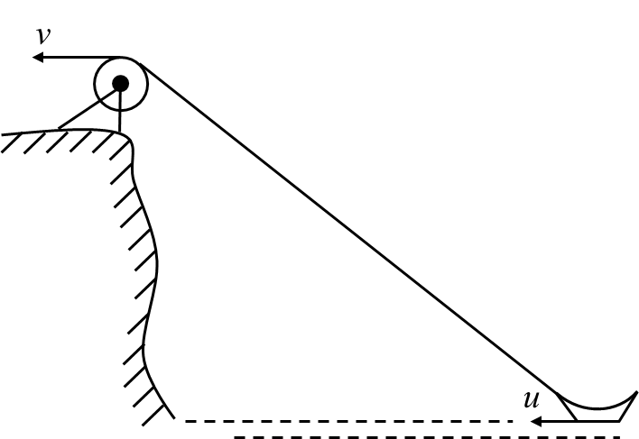

2、一段均匀铁丝弯成半径为R的半圆形，建立如图所示的坐标系，求其质心位置。
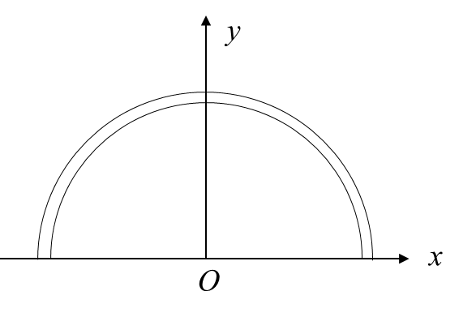
(本题10分)

3、一质量为m的物块拴在穿过小孔的轻绳的一端，在光滑水平台面上以角速度ω₀作半径为r₀的园周运动，自t=0时刻起，手拉着绳子的另一端以匀速v向下运动，使半径逐渐减少，试求：(1) 角速度与时间的关系ω(t)。(2) 绳中的拉力与时间的关系。(本题12分)
草稿区
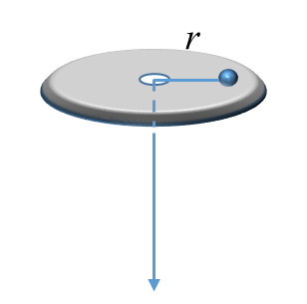

4、光滑的水平桌面上放置一固定的圆环带，半径为R。一物体贴着环带内侧运动（如图所示），物体与环带间的滑动摩擦系数为μ_{k}。设物体在某一时刻经A点时速率为v₀，求此后t时刻物体的速率以及从A点开始所经过的路程。(本题12分)

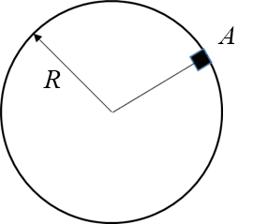

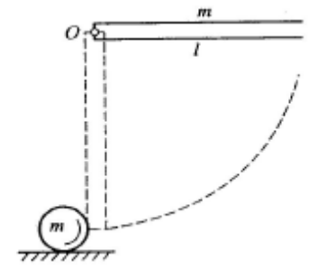
5、质量为m、长为l 的匀质细杆，可绕端点O 的固定水平轴转动，把杆抬平后无初速地释放，当杆摆至竖直位置时刚好和光滑水平桌面上的小球相碰。小球的转动不计，它的质量和杆相同，并且碰撞是完全弹性的，轴上摩擦也忽略不计，求碰后小球的速度v。(本题12分)
草稿区

6、有一绳索绕在半径为R、质量为m的圆盘的圆周上，圆盘在其重力作用下滚落，线的上端固定在天花板上。设绳的质量和伸长形变都忽略不计，请计算：(1)圆盘向下自由滚落时的质心加速度和绳中张力；(2)圆盘中心从静止下落h高度时的转动动能和质心速度。(本题14分)
